บทที่ 7

อีเวนต์ และ คอลแบ็คของ COM

ในรูปแบบของโมเดลแบบไคลเอนต์/เซิร์ฟเวอร์ ตัวไคลเอนต์จะเรียกไปยังเซิร์ฟเวอร์เพื่อทำงานบางอย่างหรือเรียกดูข้อมูล แล้วตัวเซิร์ฟเวอร์จะทำการประมวลงานนั้น หรือส่งข้อมูลไปให้ไคลเอนต์ซึ่งเป็นรูปแบบที่ดี แต่มีปัญหาเมื่อมีอีเวนต์ในฝั่งไคลเอนต์เป็นแบบอะซิงโครนัส หรือทำงานตามการใช้งานของผู้ใช้ ตัวอย่างเช่น ไคลเอนต์ร้องขอไปยังเซิร์ฟเวอร์เพื่อดาวน์โหลดไฟล์ตัวไคลเอนต์นั้นไม่ต้องการรอจึงมีรูปแบบในการใช้อีเวนต์เกิดขึ้นโดยตัวไคลเอนต์จะทำการร้องขอไปที่เซิร์ฟเวอร์แล้วกลับมาทำงานต่อได้จนกระทั่งเซิร์ฟเวอร์แจ้งกลับมาที่ไคลเอนต์ว่าการดาวน์โหลดเสร็จแล้ว หรืออีกตัวอย่างหนึ่งคือการใช้งานของผู้ใช้ เช่นการกดปุ่มจะเกิดอีเวนต์ขึ้นบอกไปยังเซิร์ฟเวอร์แล้วเซิร์ฟเวอร์ทำการเรียกเมธอดที่สนับสนุนอีเวนต์นั้นให้
ลักษณะของออโตเมชันอีเวนต์นั้นเป็นโมเดลที่มีประสิทธิภาพแต่ซับซ้อนการใช้อีเวนต์นั้นจะเรียกผ่านอินเตอร์เฟส โดยอินเตอร์เฟสนี้เรียกว่า อีเวนต์อินเตอร์เฟส หรือ เอาท์โกอิงอินเตอร์เฟส (Outgoing Interface) ที่เรียกว่า เอาท์โกอิงอินเตอร์เฟสเพราะว่าการเขียนเมธอดไม่ได้ทำที่เซิร์ฟเวอร์เหมือนอินเตอร์เฟสอื่นๆ แต่จะทำที่ไคลเอนต์ของเซิร์ฟเวอร์นั้นๆ โดยอินเตอร์เฟสนี้จะเหมือนกับอินเตอร์เฟสทั่วๆไปเช่นมี IID เป็นต้น
ใน Delphi เราจะใช้ DispInterface ในการสร้างอีเวนต์ เพราะสามารถเข้ากันได้กับ Visual Basic ได้ ถ้าเราใช้อินเตอร์เฟสธรรมดาในการสร้างอีเวนต์จะทำงานได้เร็วขึ้นกว่า DispInterface แต่ไม่สามารถเข้ากับ Visual Basic ได้ และต้องเขียนโค้ดมากขึ้น

7.1 การสร้างออโตเมชันเซิร์ฟเวอร์ในการใช้งานอีเวนต์
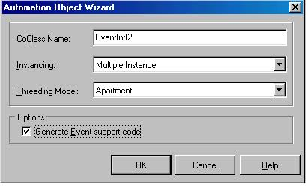
เริ่มจากการสร้างแอปพลิเคชั่นง่ายๆ มาหนึ่งแอปพลิเคชั่นแล้วมำการเพิ่มออโตเมชั่นออบเจ็กต์เข้าไปตั้งชื่อแล้วเช็คที่เช็คบ๊อก Generate Event support code ด้วย ดังรูปที่ 7-1
รูปที่ 7-1 แสดงหน้าจอในเพิ่มคุณสมบัติอีเวนต์เข้ากับคอมโพเนนท์ใหม่ใน Borland Delphi 5.0
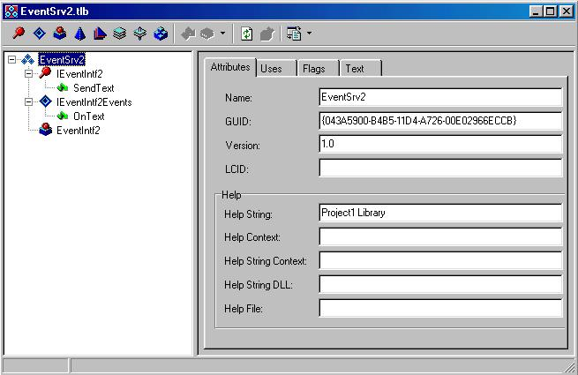
โดย Borland Delphi 5.0 จะสร้างอินเตอร์เฟสให้สองอินเตอร์เฟสสำหรับ COM ออบเจ็กหนึ่ง และสำหรับอีเวนต์อีกหนึ่งในไทพ์ไลบรารีแล้วทำการเพิ่มเมธอดไปยัง IEventIntf2 ชื่อ SendText ให้มีพารามิเตอร์ชื่อ Text เป็นชนิด WideString ต่อไปทำการเพิ่มอีเวนต์ใน IEventIntf2Events ชื่อ OnText มีพารามิเตอร์ชื่อ Text ชนิด WideString แล้วกดปุ่ม Refresh จะเห็นไทป์ไลบรารี ดังรูปที่ 7-2
รูปที่ 7-2 แสดงการกำหนดเมธอดของ อินเตอร์เฟส IeventIntf2 และ IEventIntf2Events

ทำการเขียนโค้ดในเมธอด SendText ดังนี้

Procedure TeventIntf2.SendText(const Text : WideString)
Begin
FEvents.OnText(Text);
End;

ทำการบันทึกเป็นการเสร็จสิ้นการสร้างเซิร์ฟเวอร์

7.2 การสร้างไคลเอนต์ในการใช้งานอีเวนต์
การสร้างไคลเอนต์ทำได้โดยสร้างแอปพลิเคชั่นใหม่ขึ้นมาแล้วทำการอิมพอร์ตไทพ์ไลบรารีเข้ามา จะได้คอมโพเนนต์ชื่อ TEventIntf2 ออกมาบนคอมโพเนนต์พาเลตทำการเรียกใช้ได้เหมือนคอมโพเนนต์ทั่วๆ ไป
ตัว TEventIntf2 ที่เราสร้างขึ้นจะมีคุณสมบัติที่น่าสนใจอยู่ 3 ตัว คือ AutoConnect เป็นการกำหนดให้แอปพลิเคชั่นทำการติดต่อกับเซิร์ฟเวอร์โดยอัตโนมัติเมื่อถูกเรียกใช้งาน ตัวที่สองคือ ConnectKind ใช้บอกว่าจะติดต่อกับเซิร์เวอร์อย่างไร เช่น ติดต่อกับรีโมตเซิร์ฟเวอร์, ติดต่อกับอินสแตนซ์ที่มีอยู่แล้ว หรือทำการสร้างอินสแตนซ์ ไม่ เป็นต้นส่วนตัวที่สามคือ RemoteMachineName ใช้ในการติดต่อกับรีโมตเซิร์ฟเวอร์
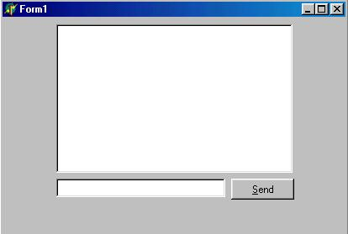
เราจะสร้างแอปพลิเคชั่นของไคลเอนต์ขึ้นมาง่ายๆ โดยเรียกใช้ตัว TEventIntf2 วางบนฟอร์ม แล้ววางคอมโพเนนต์ต่างๆให้เป็น แอปพลิเคชั่นอย่างง่ายๆ ดังรูปที่ 7-3
รูปที่ 7-3 แสดงโปรแกรมทดสอบการเป็นไคล์เอนต์ ของ คอมโพเนนท์TEventIntf2

ภายในคอมโพเนนต์ TEventIntf2 จะมีอีเวนต์ให้เราใช้ได้คือ อีเวนต์ OnText ที่เราสร้างขึ้นทำการใช้ได้เหมือนกับการใช้อีเวนต์ของคอมโพเนนต์ทั่วไป โดยดับเบิลคลิกที่ชื่ออีเวนต์ OnText แล้วเขียนโค้ดดังนี้

Procedure TForm1.ButtonClick(Sender : TObject)
Begin
EventIntf21.SenderText(Edit1.Text)
End;

Procedure TForm1.EventIntf2Event1Text(Sender : TObject)
Begin
Memo1.Lines.Add(Text);
End;
การทำงานของไคลเอนต์เป็นการทำงานแบบง่ายๆ โดยเรียกเมธอด SendText ของเซิร์ฟเวอร์แล้วเซิร์ฟเวอร์จะทำการ Callback กลับมาที่ไคลเอนต์ทำให้เกิดการเขียนตัวอักษรขึ้นบนเมโม

7.3 การสร้างเซิร์ฟเวอร์แบบหลายไคลเอนต์
ตัวอย่างข้างต้นที่แสดงไปเป็นเซิร์ฟเวอร์ที่จัดการได้กับไคลเอนต์ได้ตัวเดียว ต่อไปเราจะดัดแปลงเซิร์ฟเวอร์ให้สามารถรองรับไคลเอนต์ให้เข้ามาใช้งานออบเจ็กต์ที่เซิร์ฟเวอร์ได้ทีละหลายๆ ตัวเป็นตัวอย่างการทำ Chat เซิร์ฟเวอร์อย่างง่ายๆ
ขั้นตอนการแปลงทำดังนี้ แก้ไขเมธอด Initialize จาก ckSingle เป็น ckMulti และทำการเรียกเมธอด RegiaterActiveXObject ดังนี้

Procedure TEventMultSrv.Initialize;
Begin
Inherited Initialize;
FconnectionPoints := TconnectionPoints.Create(Self);
If AutoFactory.EventTypeInfo <> nil then
FConnectionPoint := FconnectionPoints.CreateConnectionPoint(
AutoFactory.EventIID, ckMulti, EventConnect )
Else FConnectionPoint := nil

RegisterActiveObject ( Self as IUnknown, CLASS_EventMultSrv,
ACTIVEOBJECT_WEAK, FObjectID );
End;

เนื่องจากเซิร์ฟเวอร์ต้องจัดการกับไคลเอนต์หลายตัวจึงต้องรู้ว่ามีเส้นทางการติดต่อมายังเซิร์ฟเวอร์อย่างไรโดยการใช้เมธอด GetEnumerator และต้องมีการทำลายออบเจ็กต์เมื่อเลิกใช้ด้วยตัวทำลาย Destroy การเขียนโค้ดภายในเป็นดังนี้

Destructor TeventMultSrv.Destroy;
Begin
RevokeActiveObject ( FObjectID, nil) ;
Inherited Destroy;
End;

Function TEventMultSrv.GetEnumerator : IEnumConnections;
Var
Containner : IConnectionPointContainner;
ConnectionPoint : IConnectionPoint;
Begin
OleCheck(QueryInterface(IConnectionPointContainner, Containner));
OleCheck(Containner.FindConnectionPoint(AutoFactory.EventIID, ConnectionPoint));
ConnectionPoint.EnumConnections(Result);
End;

มาถึงเมธอด SendText ก็ต้องแก้ไขให้รองรับกับการ กระจายข้อความให้กับทุกๆ ไคลเอนต์ที่ต่อต่อกับออบเจ็กต์ของเซิร์ฟเวอร์ ดังนี้

Function TEventMultSrv.SendText ( const Text: WideString);
var
Enum : IEnumConnections;
ConnectData : TConnectData
Fetched : Cardinal;
Begin
Enum := GetEnumerator;
If Enum <> nil then
Begin
While Enum.Next(1, ConnectData, @fetched) = s_ok do
If ConnectData.pUnk <> nil then
(ConnectData.pUnk as IeventMultSrvEvents).OnText(Text);
End;
End;

เป็นการเสร็จสิ้นการสร้าง Chat เซิร์ฟเวอร์อย่างง่ายๆ ส่วนไคลเอนต์ไม่ต้องแก้ไขสามารถนำมาใช้กับเซิร์ฟเวอร์นี้ได้เลย

